**[ОТКРЫТОЕ ЗАНЯТИЕ](https://www.maam.ru/obrazovanie/konspekty-zanyatij" \o "Конспекты занятий. Все конспекты)***(РАЗВЛЕЧЕНИЕ)* ПО **ОЗНАКОМЛЕНИЮ С ОКРУЖАЮЩИМ МИРОМ** «**ПОЛЁТ НА ПЛПНЕТУ***«****ЗДОРОВЬЯ****»*

Программное содержание. Учить **детей заботится о своем здоровье**, избегать ситуаций, наносящих вред **здоровью**; развивать образное мышление, устойчивое внимание, слуховую память, мелкую и общую моторику; **формировать** умение передавать эмоциональное состояние с помощью выразительных средств (жестов, мимики, интонации, через театрализованную деятельность. Расширять кругозор **детей**.

Ход занятия.

Воспитатель: Ребята посмотрите, как сегодня у нас много гостей. Давайте пожелаем нашим гостям **здоровья**.

Дети: здравствуйте.

Воспитатель: А теперь, пожелаем друг другу **здоровья**( все встают в круг и передают мячик со славами: здравствуй Степа, здравствуй Вика и тд.)

Воспитатель: мы сегодня собрались здесь не случайно. Я предлагаю, отправится в путешествие. Хотите?

Дети: да.

Воспитатель: Тогда пожалуйста ответьте на вопрос! Как вы думаете, что значит быть **здоровым**?

Дети: быть сильным, не болеть, быть крепким, выносливым, закалятся, есть больше фруктов, овощей.

Воспитатель: совершенно верно.

-Ребята, нам прислали письмо, давайте его прочитаем. Письмо пришло с планеты *«Здоровья»*. *(*слайдпланеты*)*.



«Помогите! Спасите! На нас напали микробы!

А кто нам скажет, что такое микроб? *(рассказ ребенка о микробе)*

(показ слайдов *«микробы»*).

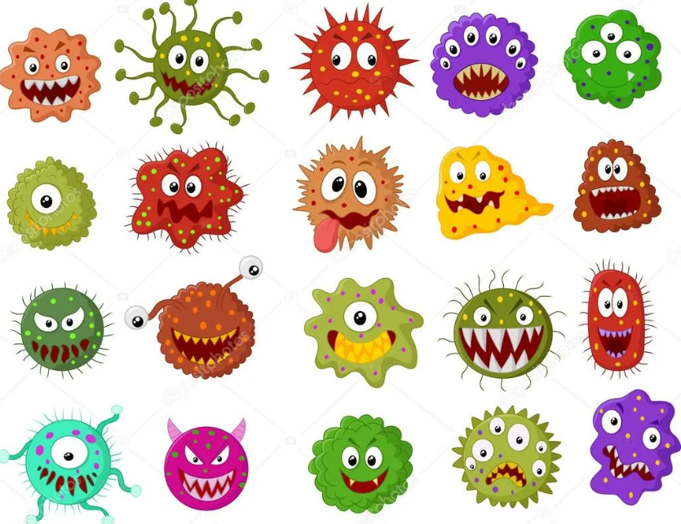

Воспитатель: Надо помочь нашим друзьям. Но планета *«Здоровья»* находится очень далеко. На чем мы можем туда отправится? Дети: на шаре, ракете, самолете.

Воспитатель: полетели на ракете! *(показываю иллюстрацию ракеты)*

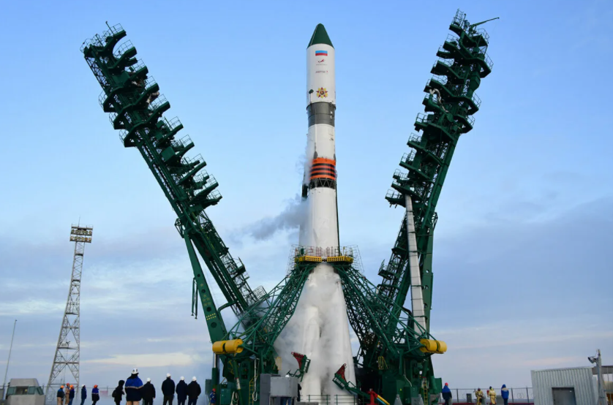

Пальчиковая гимнастика

Начинаем колдовать, двери в космос открывать

Хоть замочек очень крепкий Металлический и цепкий (сцепляем пальчики в замок)

Мы его сперва покрутим, а потом три раза дунем (делаем круговые движения сцепленными в замок руками, дуем)

Покачаем – раз, два, три - дверь, замочек отомкни (качаем из стороны в сторону)

Двери открываются, путешествие начинается!

Воспитатель: приготовились ребята? Взлетаем!

Наша ракета набирает скорость *(быстрая ходьба, бег змейкой, бег по кругу, поскоки врассыпную)*.

Воспитатель: ой, ребята, что такое? Мы, кажется, попали в невесомость. Наши тела стали легкими, легкими. Движенье рук плавными, медленными. Мы как будто парим в воздухе.

- Наша ракета приземляется. Выходите!

Воспитатель: посмотрите вокруг: вправо- влево, вверх – вниз.

- Ребята, как странно, что нас никто не встречает. Как вы думаете почему? Наверное, все жители планеты заболели! (слайд *«закрытых глаз»*).

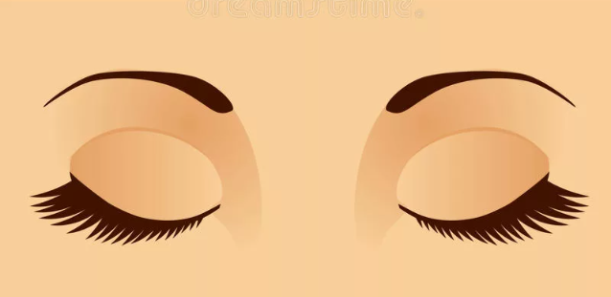

- Что это посмотрите?

Дети: глаза.

Воспитатель: Как вы думаете, почему они закрыты?

Дети: они спят, отдыхают, заболели, устали от яркого света.

Воспитатель: Ребята наверно это проделки хитрых и коварных микробов.

- Что же надо делать, чтобы глаза никогда не болели?

Дети: ответы детей.

Воспитатель: давайте поиграем в игру *«Что полезно и что вредно для глаз»* *(с мячом. Встаем в круг)*.

Дети: нельзя тереть глаза грязными руками; читать в транспорте; нужно вытирать глаза чистым платком; нельзя читать лежа в постели; долго смотреть телевизор, сидя близко к экрану; нужно читать за столом в хорошо освещенной комнате;

Воспитатель: совершенно верно.

- А я знаю, что глаза полезно тренировать. Предлагаю сделать гимнастику для глаз.

Бабочку мы в руки взяли, с ней немножко поиграем,

Вдаль на бабочку смотри, близко к носу поднеси.

Бабочки вправо полетели (дети вправо посмотрели)

Бабочки влево полетели (дети влево посмотрели)

Бабочки порхают (детки глазками моргают)

Раз-два-три – глаза закрой, раз-два-три – глаза открой

Воспитатель: ребята, смотрите, а глаза – то открылись, (слайд *«*[открытых глаз](https://www.maam.ru/obrazovanie/otkrytye-zanyatiya)»).

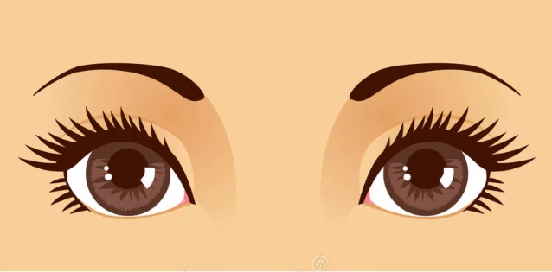Вы просто молодцы! Помогли советами и упражнениями избавиться от микробов.

- Приложите левую руку к левой стороне груди. Что вы чувствуете?

Дети: стук сердца. (слайд «сердце»)



Воспитатель: это работает сердце! Кто о нем расскажет?

Ребё нок: самый главный орган нашего тела. Оно много работает. Его еще называют «моторчиком».

Как вы думаете, что нужно делать, чтобы сердце никогда не болело?

Дети: много двигаться, ездить на велосипеде, плавать, правильно питаться.

Воспитатель: правильно ребята. А еще ребята полезно делать зарядку. (Музыкальная разминка Капитан краб).

Воспитатель: молодцы, хорошая получилась. А чтобы сердце работало четко, ритмично, предлагаю отдохнуть. Ложитесь на коврики, расслабьтесь. Ноги наши расслаблены, глаза закрыты. Мы спокойно отдыхаем, сном волшебным засыпаем.

Воспитатель: *(дыхательная гимнастика)* дышим легко, ровно, глубоко

Напряженье улетело и расслаблено все тело. Тело ваше отдохнуло, вы полны энергией, силой, здоровьем, а значит, готовы путешествовать дальше.

Воспитатель: Поднимайтесь!

Чтоб с болезнями не знаться

Надо спортом заниматься.

1 ребенок: Не боимся мы простуды

Нам и насморк нипочем

Потому что все мы дружим

Со скакалкой и мячом.

2 ребенок: Нам ленится – не годится

Будем помнить мы всегда

Для здоровья пригодятся

Солнце, воздух и вода. (Слайд веселых детей)

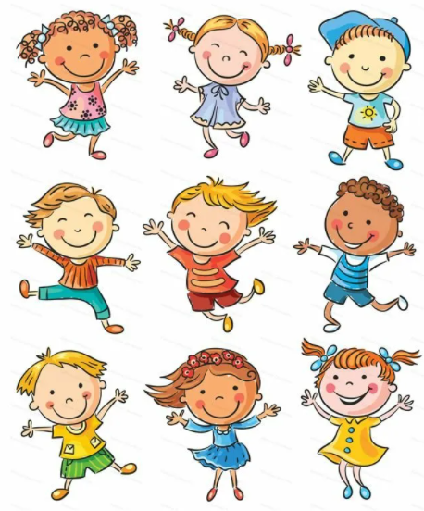

Воспитатель: Ребята, как вы думаете, помогли мы нашим друзьям? А теперь нам пора возвращаться в детский сад.

Закрой глаза, три раза повернись И в детский сад вернись!

Вот мы и в саду, как у нас здесь хорошо чисто и светло, дышится легко!

Воспитатель: Ребята, а где мы с вами побывали?

Дети: на планете *«Здоровья»*.

Воспитатель: А для чего мы туда отправились?

Дети: спасти планету от микробов.

Воспитатель: нам удалось это сделать?

Дети: да.

Воспитатель: а сами не заболели?

Дети: нет.

Воспитатель: тогда на прощанье расскажите о секретах здоровья: *(по очереди дети рассказывают)*.

Дети: Если хотим быть здоровыми, нужно закаляться, по утрам нужно умываться, спорт любить, тогда будете здоровыми, витамины надо принимать, есть вощи и фрукты, полезные продукты, по утрам зарядкой нужно заниматься и здоровым будешь оставаться, чтобы микробы удалить, надо чаще руки мыть!

Воспитатель: УМНЫХ ПРАВИЛ НЕ ЗАБУДЕМ УВАЖАТЬ ЗДОРОВЬЕ БУДЕМ!